3.3 Definição dos Atores.
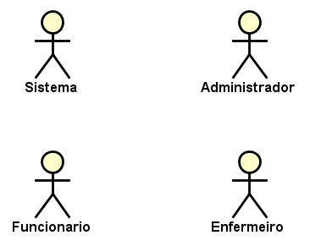

Administrador: é aquele que gerencia os funcionários, idosos e outros administradores do sistema. Ele interage com o sistema a partir das funcionalidades Cadastrar, Listar, Atualizar e Excluir dos elementos citados acima.
Enfermeiro: é o ator responsável por realizar atendimentos, cuidar dos idosos e aplicar medicamentos e vacinas. Ele possui acesso às funcionalidades de prontuário como Abrir Prontuário, Acessar SOAP, Acessar Acompanhamento, Acessar Histórico Atendimento, e ao estoque a partir da funcionalidade Acessar Estoque.
Sistema: é a representação do sistema e suas ações.
Funcionário - O Funcionário é o usuário responsável por realizar as operações diárias de gerenciamento do estoque. Ele executa a maioria das funcionalidades do sistema, incluindo a entrada e saída de produtos, a realocação de itens e a adição de novos produtos ao inventário. O Funcionário atua de acordo com as diretrizes e a supervisão do Administrador. Suas responsabilidades são gerenciar os produtos e realizar as operações diárias.
3.4 Lista de Casos de Uso.
Quadro 1 – Lista de Casos de Uso Administrador
Nº | Descrição do Caso de Uso | Entrada | Caso de Uso | Resposta
01 | Administrador Cadastra Funcionario | dados funcionario | Cadastrar Funcionario | Retorna mensagem “Funcionário cadastrado com sucesso!”
02 | Administrador Atualiza Funcionario | dados funcionario | Atualizar Funcionario | Retorna mensagem “Funcionário atualizado com sucesso!”
03 | Administrador Lista Funcionarios | dados funcionario | Listar Funcionarios | Retorna lista de funcionários
04 | Administrador Carrega Funcionario | dados funcionario | Carregar Funcionario | Retorna informações do Funcionário
05 | Administrador Exclui Funcionario |  | Excluir Funcionario | Retorna mensagem “Funcionário excluído com êxito”
06 | Administrador Cadastra Produto | dados produto | Cadastrar Produto | Retorna mensagem “Produto cadastrado com sucesso”
07 | Administrador Lista Produtos | dados produto | Listar Produtos | Retorna lista de produtos.
08 | Administrador Atualiza Produto | dados produto | Atualizar Produto | Retorna mensagem “Produto atualizado com sucesso!”
09 | Administrador Exclui Produto | dados produto | Excluir Produto | Retorna mensagem “Produto excluído com êxito”
10 | Administrador Carrega Produto | dados produto | Carregar Produto | Retorna informações do Produto
11 | Administrador Cadastra Tipo Produto | dados tipo produto | Cadastrar Tipo Produto | Retorna mensagem “Tipo Produto cadastrado com sucesso”
12 | Administrador Lista Tipo Produto | dados tipo produto | Listar Tipo Produto | Retorna lista de tipo de produtos.
13 | Administrador Atualiza Tipo Produto | dados tipo produto | Atualizar Tipo Produto | Retorna mensagem “Tipo de produto atualizado com sucesso!”
14 | Administrador Exclui Tipo Produto |  | Excluir Tipo Produto | Retorna mensagem “Tipo de produto excluído com êxito”
15 | Administrador Carrega Tipo Produto | dados tipo produto | Carregar Tipo Produto | Retorna informações do tipo produto
16 | Administrador Cadastra Lote | dados lote | Cadastrar Lote | Retorna mensagem “Lote cadastrado com sucesso”
17 | Administrador Lista Lotes | dados lote | Listar Lotes | Retorna lista de lotes.
18 | Administrador Atualiza Lote | dados lote | Atualizar Lote | Retorna mensagem “Lote atualizado com sucesso!”
19 | Administrador Excluir Lote |  | Excluir Lote | Retorna mensagem “Lote excluído com êxito”
20 | Administrador Carrega Lote | dados lote | Carregar Lote | Retorna informações do lote.
21 | Administrador Realiza Saida | dados saida | Realizar Saida | Retorna mensagem  “Saida realizada com sucesso”
22 | Administrador Realiza Entrada | dados entrada | Realizar Entrada | Retorna mensagem  “Entrada realizada com sucesso”
23 | Administrador Realiza Login | email e senha | Login | Retorna à página home.

Quadro 2 – Lista de Casos de Uso Funcionário
N° | Descrição | Entrada | Caso de Uso | Resposta
01 | Login do Funcionario | Dados_login_senha | Login | Retorna tela home
02 | Funcionario cadastra produto | Dados_produto | Cadastrar Produto | Retorna mensagem “Produto cadastrado com sucesso!”
03 | Fucionário cadastra Tipo Produto | Dados_tipo_produto | Cadastrar Tipo Produto | Retorna mensagem “Tipo produto Cadastrado com sucesso!”
04 | Funcionario cadastra lote | Dados_lote | Cadastrar Lote | Retorna mensagem “Lote cadastrado com sucesso!”
05 | Funcionario lista produtos |  | Listar Produtos | Retorna lista de produtos
06 | Funcionario lista tipo Produtos |  | Listar TipoProdutos | Retorta lista de tipo produtos
07 | Funcionario lista lotes |  | Listar Lotes | Retorna lista de lotes
08 | Funcionario atualiza produto | Dados_do_produto | Atualizar Produto | Retorna mensagem “Produto atualizado com sucesso”.
09 | Fucionario atualiza tipo produto | Dados_do_tipo_produto | Atualizar TipoProduto | Retorna mensagem “Tipo Produto atualizado com sucesso!”
10 | Funcionario atualiza lote | Dados_do_lote | Atualizar lote | Retorna mensagem “Lote atualizado com sucesso!”
11 | Funcionario exclui produto | Dados_do_produto | Excluir produto | Retorna mensgem “Produto excluido com êxito!”
12 | Funcionario exclui TipoProduto | Dados_do_tipo_produto | Excluir Tipo Produto | Retorna mensagem “Tipo Produto Excluido com êxito!”
13 | Funcionario exclui lote | Dados_do_lote | Excluir Lote | Retorna mensagem “Lote excluido com êxito!”
14 | Funcionario carrega Produto | Id_produto | Carregar Produto | Retorna dados produto
15 | Funcionario carrega Tipo Produto | Id_tipo_produto | Carregar TipoProduto | Retorna dados do tipo produto
16 | Funcionario carrega Lote | Id_lote | Carregar Lote | Retorna dados do lote
17 | Funcionario realiza entrada | Dados_da_entrada | Realizar entrada | Retorna mensagem “Entrada realizada com sucesso!”
18 | Funcionario realiza saida | Dados_de_saida | Realizar saida | Retorna mensagem “Saida realizada com sucesso!”
Quadro 2 – Lista de Casos de Uso Funcionário
Nº | Descrição do Caso de Uso | Entrada | Caso de Uso | Resposta
01 | Pessoa cadastra Carteira de Vacinação | dados_carteira_vacinação | Cadastrar Carteira de Vacinação | Msg01
02 | Enfermeiro cadastra dados da Carteira de Vacinação | dados_carteira_vacinação | Cadastrar Dados da Carteira de Vacinação | Msg02
03 | Enfermeiro lista idosos | Lista Idoso | Lista de Idosos | Msg03
04 | Enfermeiro cadastra idoso | dados_idoso | Cadastrar Idoso | Msg4
05 | Enfermeiro edita idoso | id_idoso, dados_idoso | Editar Idoso | Msg5
06 | Enfermeiro exclui idoso | id_idoso | Excluir Idoso | Msg6
07 | Enfermeiro lista agendamentos de vacina | Listar Agendamento de Vacina | Lista de Agendamentos | Msg7
08 | Enfermeiro cadastra agendamento de vacina | dados_agendamento | Cadastrar Agendamento de Vacina | Msg8
09 | Enfermeiro edita dados do agendamento | id_agendamento, dados_agendamento | Editar Dados do Agendamento | Msg9
10 | Enfermeiro exclui idosos que não querem tomar vacina | id_idoso | Excluir Idosos que Não querem Tomar Vacina | Msg10
11 | Administrador cadastra lote de vacina | dados_lote_vacina | Cadastrar Lote de Vacina | Msg11
12 | Administrador lista lotes de vacina | Listar Lote de Vacina | Lista de Lotes | Msg12
13 | Administrador exclui lote de vacina | id_lote_vacina | Excluir Lote de Vacina | Msg13
14 | Administrador edita lote de vacina | id_lote_vacina, dados_lote_vacina | Editar Lote de Vacina | Msg14
15 | Administrador cadastra vacina aplicada | dados_vacina_aplicada | Cadastrar Vacina Aplicada | Msg15
16 | Administrador exclui vacina aplicada | id_vacina_aplicada | Excluir Vacina Aplicada | Msg16
17 | Administrador edita vacina aplicada | id_vacina_aplicada, dados_vacina_aplicada | Editar Vacina Aplicada | Msg17
18 | Administrador lista vacinas aplicadas | Listar Vacina Aplicada | Lista de Vacinas Aplicadas | Msg18
19 | Administrador lista carteiras de vacinação | Listar Carteiras de Vacinação | Lista de Carteiras | Msg19
20 | Administrador lista dados da carteira de vacinação | id_carteira_vacinação | Listar Dados da Carteira de Vacinação Lista de Dados da Carteira | Msg20
21 | Administrador edita dados da carteira de vacinação | id_carteira_vacinação, dados_carteira_vacinação | Editar Dados da Carteira de Vacinação | Msg21
22 | Administrador exclui dados da carteira de vacinação | id_carteira_vacinação | Excluir Dados da Carteira de Vacinação | Msg22
23 | Administrador exclui carteira de vacinação | id_carteira_vacinação | Excluir Carteira de Vacinação | Msg23

3.4. Diagrama de Casos de Uso.
O diagrama de caso de uso ilustra, por meio de uma linguagem simples, as funcionalidades oferecidas pelo sistema, sem se preocupar com o modo que elas serão implementadas. Ele é útil para demostrar os tipos de usuários que irão interagir com o sistema e quais ações eles podem realizar. (Guedes, 2011, p. 52).
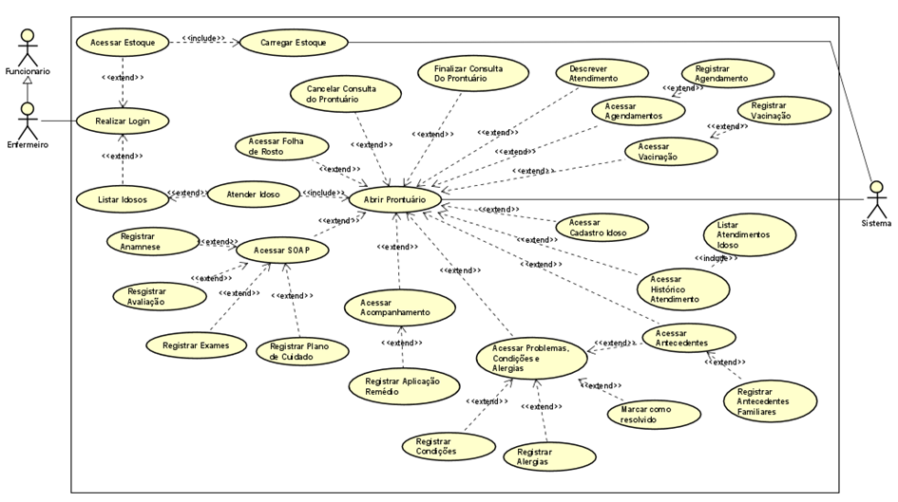
3.5. Diagrama de Casos de uso individuais.
3.5.1 – Caso de uso: Acessar Soap
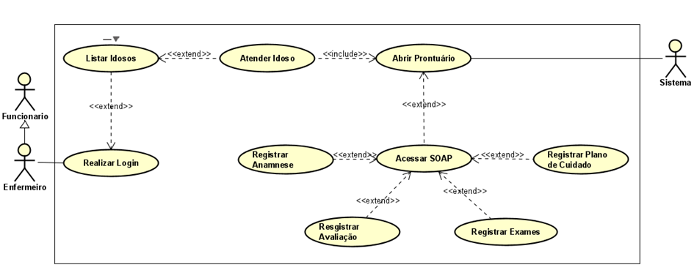

Nome do Caso de Uso | UC01 – Acessar SOAP
Ator Principal | Funcionário
Atores Secundários | Sistema
Resumo | Descreve as etapas para o funcionário acessar as informações do prontuário SOAP de um idoso.
Pré-condições | Atender um idoso, abrir o prontuário do idoso e estar logado no sistema.
Pós-condições
Cenário Principal
Ações do Ator | Ações do Sistema
1. Funcionário clica em Acessar SOAP
na tela do prontuário.
 | 2. Sistema exibe a página com os campos do SOAP (subjetivo, objetivo, avaliação e plano).
Restrições/Validações | 1. O idoso deve estar cadastrado no sistema.
Cenário Alternativo – “Não há Cenário alternativo”
Cenário de Exceção – “Não há cenário de Exceção”
3.5.2 – Caso de Uso: Registrar Anamnese
Nome do Caso de Uso | UC02 – Registrar Anamnese
Ator Principal | Funcionário
Atores Secundários | Sistema
Resumo | Descreve as etapas para preencher a anamnese de um idoso no sistema.
Pré-condições | Atender um idoso, abrir o prontuário do idoso e estar logado no sistema.
Pós-condições
Cenário Principal
Ações do Ator | Ações do Sistema
1. Funcionário clica na opção de acessar SOAP na tela do prontuário.
 | 2. Sistema exibe a página com os campos do SOAP (subjetivo, objetivo, avaliação e plano).
3. Funcionário clica na opção de Registrar Anamnese.
 | 4. Sistema exibe um formulário para registro da anamnese.
5. Funcionário preenche formulário com as informações do idoso.
 | 7. Sistema valida as informações inseridas.
 | 8. Sistema salva as informações.
Restrições/Validações | 1. O idoso deve estar cadastrado no sistema.
Cenário Alternativo – “Dados Inválidos”
Ações do Ator | Ações do Sistema
 | 1. O sistema avisa que os dados são inválidos.
 | 2. Recusar pedido.
Cenário de Exceção – “Não há cenário de Exceção”

3.5.3 – Caso de Uso: Registrar Avaliação
Nome do Caso de Uso | UC03 – Registrar Avaliação
Ator Principal | Funcionário
Atores Secundários | Sistema
Resumo | Descreve as etapas para fazer o registro e a avaliação do idoso, considerando o raciocínio clínico baseado na análise dos blocos “Subjetivo” e “Objetivo”.
Pré-condições | Atender um idoso, abrir o prontuário do idoso e estar logado no sistema.
Pós-condições
Cenário Principal
Ações do Ator | Ações do Sistema
1. Funcionário clica em Acessar SOAP
na tela do prontuário.
 | 2. Sistema exibe a página com os campos do SOAP (subjetivo, objetivo, avaliação e plano).
3. Funcionário Informa o código CIAP2, o CID10 e observações.
 | 4. Sistema valida as informações.
 | 5. Sistema salva as informações
Restrições/Validações | 1. O idoso deve estar cadastrado no sistema.  2.necessário informar pelo menos um código, CIAP2 ou CID10.
Cenário Alternativo – “Não há Cenário alternativo”
Cenário de Exceção – “Não há cenário de Exceção”

3.5.4 – Caso de Uso: Registrar Exames
Nome do Caso de Uso | UC04 – Registrar Exames
Ator Principal | Funcionário
Atores Secundários | Sistema
Resumo | Descreve as etapas para registrar os resultados de exames de um idoso em blocos de campos estruturados para facilitar o preenchimento das aferições mais comuns na consulta.
Pré-condições | Atender um idoso, abrir o prontuário do idoso e estar logado no sistema.
Pós-condições
Cenário Principal
Ações do Ator | Ações do Sistema
1.Funcionário clica na opção de acessar
SOAP na tela do prontuário.
 | 2.Sistema carrega o SOAP (subjetivo, objetivo, avaliação e plano) do idoso.
 | 3.Sistema retorna os dados.
4.Funcionário clica na opção de Registrar Exames a partir do prontuário SOAP.
 | 5.Sistema exibe um formulário com campos a serem preenchidos, como de antropometria, sinais vitais, vacinação e glicemia.
6.Funcionário preenche formulário com os resultados dos exames.
 | 7.Sistema valida os resultados do exame do idoso.
Restrições/Validações | 1. O idoso deve estar cadastrado no sistema.  2. Os dados de antropometria devem ser numéricos e dentro de um intervalo (altura em cm, peso em kg).  3.Os dados dos sinais Vitais devem ser numéricos e dentro de um intervalo (pressão arterial, frequência cardíaca).  4.Os dados de glicemia devem ser numéricos e dentro de um intervalo (glicemia em mg/dL).
Cenário Alternativo – “Dados Inválidos”
Ações do Ator | Ações do Sistema
 | 1. O sistema avisa que os dados são inválidos.
 | 2. Recusar pedido.
Cenário Alternativo – “Idoso Sexo Feminino”
Ações do Ator | Ações do Sistema
1. Funcionário registra a DUM (Data da Última Menstruação).
 | 2. Sistema valida dados.
Cenário de Exceção – “Não há cenário de Exceção”

3.5.5 – Caso de Uso: Plano de Cuidado
Nome do Caso de Uso | UC05 – Plano de Cuidado
Ator Principal | Funcionário
Atores Secundários | Sistema
Resumo | Descreve as etapas para registrar as informações do plano de cuidado.
Pré-condições | Atender um idoso, abrir o prontuário do idoso e estar logado no sistema.
Pós-condições
Cenário Principal
Ações do Ator | Ações do Sistema
1.Funcionário clica na opção de acessar
SOAP na tela do prontuário.
 | 2.Sistema carrega o SOAP (subjetivo, objetivo, avaliação e plano) do idoso.
 | 3.Sistema retorna os dados.
4.Funcionário clica na opção de Registrar Exames a partir do prontuário SOAP.
 | 5. Sistema disponibiliza algumas ferramentas para auxiliar no registro de acompanhamento do plano de cuidado, como os atestados, exames, lembretes, prescrição de medicamentos, orientações e encaminhamentos.
6.Funcionário preenche formulário.
 | 7.Sistema valida as informações.
Restrições/Validações | 1. O idoso deve estar cadastrado no sistema.
Cenário Alternativo – “Dados Inválidos”
Ações do Ator | Ações do Sistema
 | 1. O sistema avisa que os dados são inválidos.
 | 2. Recusar pedido.

3.6 Diagrama de Sequência: Buscar Parente de Residente por ID
O diagrama de sequência detalha a ordem cronológica das interações entre os componentes do sistema para executar a consulta de um parente ou associado de residente (ResidentRelative) específico, utilizando seu identificador (ID). O diagrama ilustra o fluxo de chamadas síncronas através das camadas da arquitetura e o uso do padrão DTO (Data Transfer Object) para a transferência de dados.
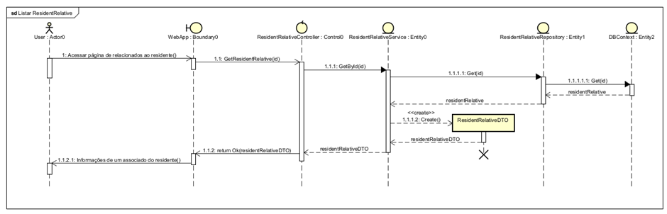

3.6.1 Descrição da sequência de mensagens
A sequência de operações para a consulta de um parente de residente é iniciada pelo usuário e segue o fluxo descrito abaixo:
1. Acessar página de relacionados ao residente(): O Usuário (User) realiza uma ação na WebApp para visualizar os detalhes de um parente específico.
2. GetResidentRelative(id): A WebApp envia uma requisição HTTP GET para a API, direcionada ao ResidentRelativeController, passando o id do parente desejado como parâmetro na URL.
3. GetById(id): O Controller recebe a requisição e invoca o método correspondente no ResidentRelativeService, repassando o id.
4. Get(id): A camada de Serviço chama a camada de Repositório (ResidentRelativeRepository) para buscar a entidade no banco de dados.
5. Get(id): O Repositório executa a consulta no banco de dados através do DbContext.
6. residentRelative: O DbContext retorna o objeto da entidade residentRelative correspondente ao id para o Repositório. Este, por sua vez, o repassa para o Serviço.
7. <<create>> Create(): Dentro do Serviço, é instanciado um objeto ResidentRelativeDTO. Os dados da entidade residentRelative são mapeados para este DTO.
8. residentRelativeDTO: O Serviço retorna o ResidentRelativeDTO preenchido para o Controller.
9. return Ok(residentRelativeDTO): O Controller encapsula o DTO em uma resposta HTTP 200 (Ok) e a envia de volta para a WebApp.
10. Informações de um associado do residente(): A WebApp recebe a resposta, processa os dados do DTO e exibe as informações do parente para o Usuário.

3. 7 Diagrama de Comunicação - Listar Fornecedores
O diagrama de comunicação descreve as interações entre os diferentes objetos e componentes do sistema durante a execução do caso de uso "Listar Fornecedores". Este diagrama evidencia a colaboração entre as camadas da arquitetura da aplicação (Controller, Service, Repository) para atender a uma requisição iniciada pelo usuário.

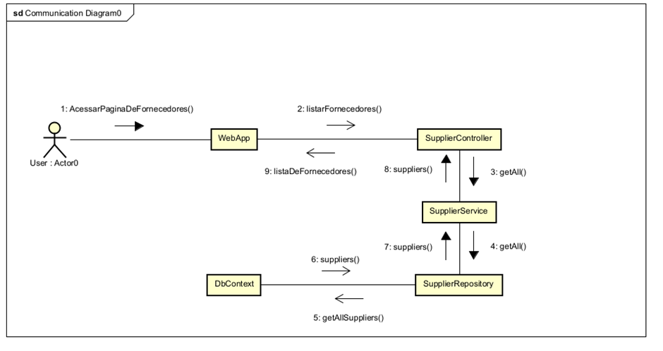
3.7.1 Sequência de interações
O fluxo de mensagens para a listagem de fornecedores ocorre na seguinte ordem:
1. AcessarPáginaDeFornecedores(): A interação começa com o Usuário (User), que solicita o acesso à página de fornecedores através da interface da aplicação (WebApp).
2. listarFornecedores(): A WebApp envia uma requisição ao SupplierController, invocando o método responsável por iniciar o processo de listagem.
3. getAll(): O SupplierController delega a responsabilidade da lógica de negócio ao SupplierService, chamando o método para obter todos os fornecedores.
4. getAll(): O SupplierService solicita os dados ao SupplierRepository, que é a camada de acesso a dados.
5. getAllSuppliers(): O SupplierRepository interage com o contexto do banco de dados (DbContext) para executar a consulta que busca todos os registros de fornecedores.
6. suppliers(): O DbContext retorna a lista de fornecedores (suppliers) para o SupplierRepository.
7. suppliers(): O SupplierRepository repassa a lista de fornecedores obtida para o SupplierService.
8. suppliers(): O SupplierService retorna a lista para o SupplierController.
9. listaDeFornecedores(): Finalmente, o SupplierController envia a lista completa de fornecedores para a WebApp, que a exibe na interface para o Usuário.

3.8 Diagrama de Atividade - Realizar Login
A funcionalidade de autenticação de usuário é um processo fundamental do sistema, cujo fluxo de atividades está detalhado na figura a seguir. Este diagrama ilustra a sequência lógica de ações e decisões desde a inserção das credenciais pelo usuário até o seu efetivo acesso à plataforma.

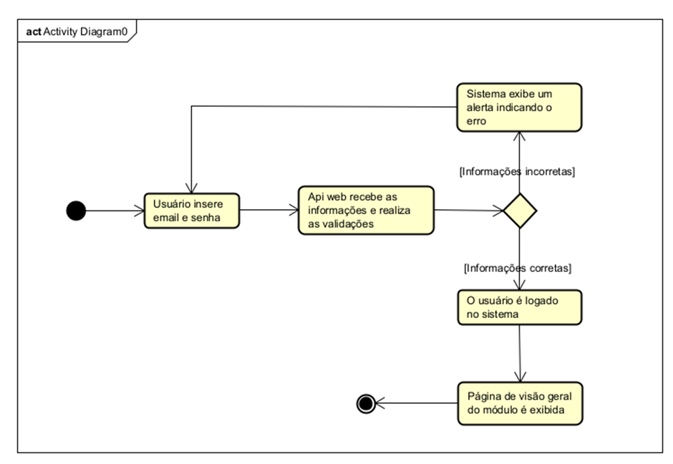
3.8.1 Descrição do fluxo de atividades
O processo é iniciado quando um usuário não autenticado tenta acessar o sistema. O fluxo de trabalho segue as seguintes etapas:
1. Entrada de Credenciais: O usuário fornece seu email e senha na interface de login.
2. Validação de Dados: As informações são enviadas à API web, que realiza a validação das credenciais junto à base de dados para verificar sua autenticidade.
3. Ponto de Decisão: O sistema avalia o resultado da validação, ramificando o fluxo em dois cenários possíveis:
○ Informações Incorretas: Se as credenciais forem inválidas, o sistema exibe um alerta de erro ao usuário e o fluxo retorna à etapa de entrada de credenciais.
○ Informações Corretas: Se as credenciais forem válidas, a sessão do usuário é iniciada, e ele é redirecionado para a página principal do sistema (visão geral do módulo).
4. Fim do Processo: A atividade é concluída com o usuário autenticado e com acesso à página de visão geral.

